Điều gì gây ra thảm họa cháy ở Chile khiến hàng trăm người mất tích?

(Dân trí) - Đã 4 ngày trôi qua kể từ khi miền trung Chile phải đối mặt với những vụ cháy rừng, hiện có 112 người tử vong và hàng trăm người mất tích. Số người thiệt mạng dự kiến sẽ còn tăng thêm.

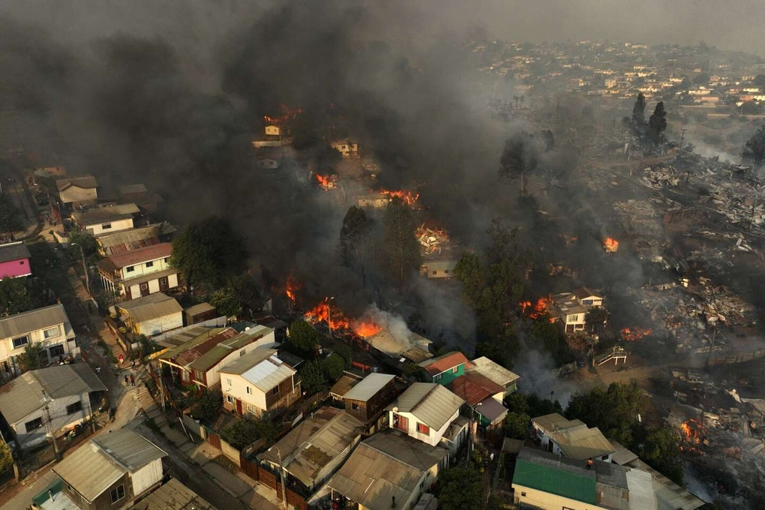

Cháy rừng phá hủy và thiêu rụi hàng nghìn ngôi nhà (Ảnh: AP).

Ngày 2/2, khu vực ven biển Valparaiso, miền trung Chile xảy ra những vụ cháy rừng dữ dội.

Theo Tổng thống Chile, Gabriel Boric, đây được coi là thảm họa tồi tệ nhất trong hơn 10 năm qua. Một phần nguyên nhân xuất phát từ hiện tượng El Nino và biến đổi khí hậu.

Người dân đất nước Chile rất đau buồn với những gì đang xảy ra, trong khi các đám cháy vẫn chưa thể dập tắt hoàn toàn.

Hiện có 112 người tử vong từ đám cháy, 20 người trong số họ được xác định danh tính.

Các nhà chức trách cảnh báo, số người thiệt mạng có thể sẽ tăng mạnh. Những đám cháy đã thiêu rụi 43.000ha rừng và nhà cửa trong khu vực ảnh hưởng tan thành mây khói.

Chính quyền địa phương ước tính, hàng trăm người mất tích, 3.000-6.000 ngôi nhà bị hư hại hoặc phá hủy. Tổng thống Chile tuyên bố 2 ngày quốc tang, bắt đầu từ thứ hai tuần này để tưởng nhớ những nạn nhân thiệt mạng do cháy rừng.

Hiện tại, 40 đám cháy vẫn đang diễn ra tại Valparaiso, đất nước đã huy động gần 3.000 lính cứu hỏa, binh sĩ và tình nguyện viên để nỗ lực dập tắt cháy rừng và khắc phục hậu quả.

Hậu quả của khủng hoảng khí hậu

Chile là quốc gia bị ảnh hưởng nặng nề bởi hiện tượng nóng lên toàn cầu, ngày càng hứng chịu nhiều thảm họa từ thiên nhiên. Kể từ đầu tháng 2, đất nước này đã ghi nhận nhiệt độ lên tới gần 40 độ C.

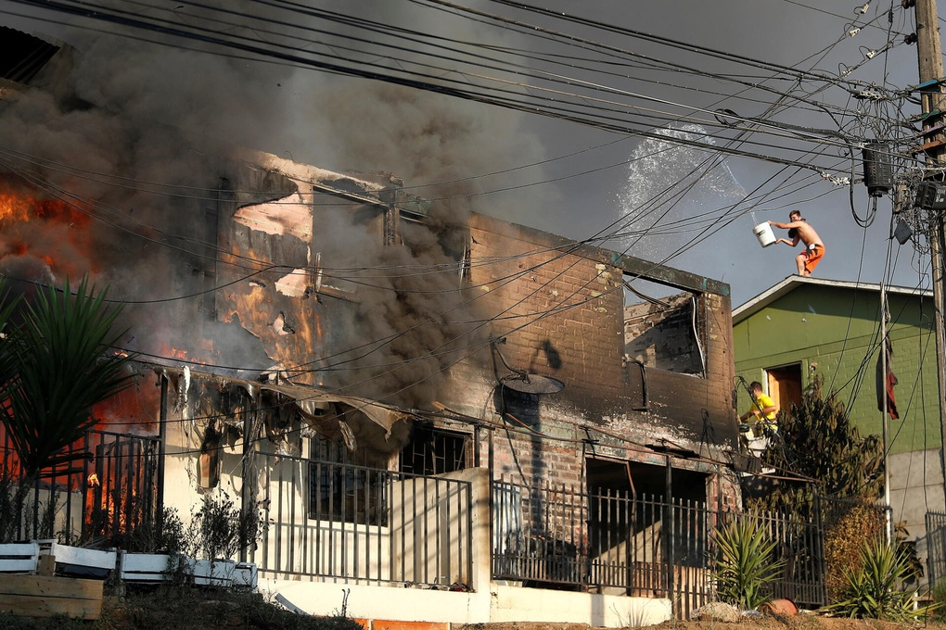

Người dân cố gắng dập lửa đang phá hủy ngôi nhà từ đám cháy rừng (Ảnh: AP).

Năm 2023, quốc gia cũng đã phải hứng chịu một thảm họa tương tự vào khoảng thời gian này.

"Diện tích bị ảnh hưởng bởi cháy rừng đang diễn ra nhỏ hơn nhiều so với năm ngoái, nhưng số ha rừng bị thiệt hại tăng lên đáng kể", Bộ trưởng Nội vụ Chile, Carolina Toha cảnh báo.

"Đáng lo ngại hơn, một số đợt bùng phát đã gây hậu quả năng nề đối với con người, nhà cửa và cơ sở vật chất. Tuy nhiên, điều kiện thời tiết trong những giờ gần đây đã thuận lợi hơn, mang lại hy vọng cho việc nhanh chóng kiểm soát đám cháy", bà thông tin thêm.